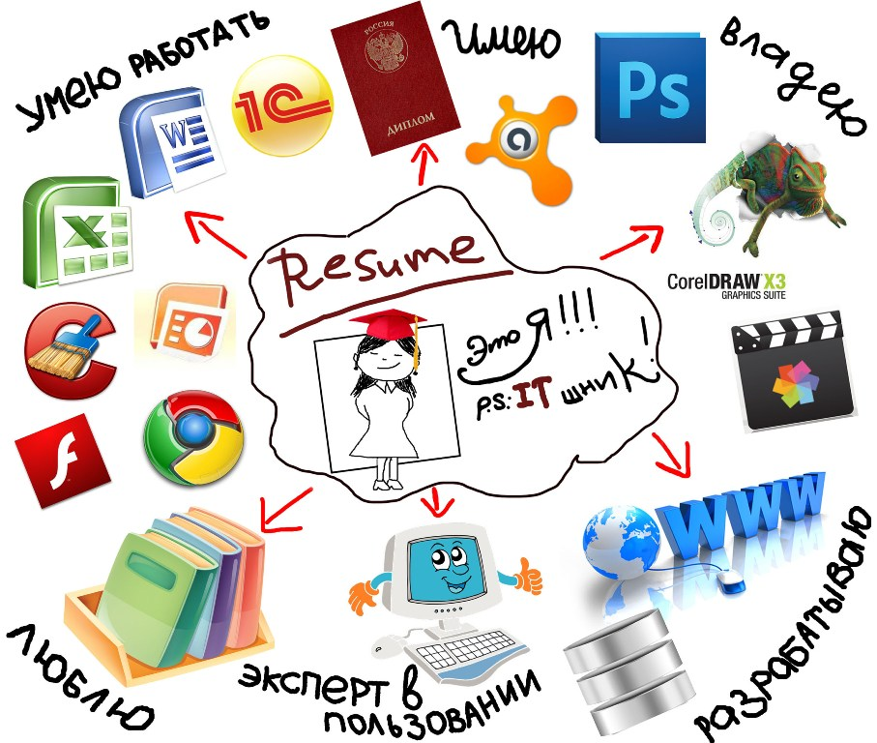

**Подготовьте рассказ о себе.**

**Какую информацию о себе надо включить в CV?**